2025年度安徽荣事达智能家电家居
衣物护理机零部件手板件制作招标公告
安徽荣事达智能家电家居有限公司隶属合肥荣事达电子电器集团有限公司，负责荣事达品牌冰箱、洗衣机、衣护机等家用电器的生产销售。为满足客户新产品确认的需求，秉着公平、公正、开放、透明的原则引入手板件制作供应商，以合作共赢的理念更好地为客户服务，现安徽荣事达智能家电家居有限公司对2025年度衣物护理机新增零部件手板件制作项目公开招标，竭诚欢迎符合要求的手板件制作供应商参加投标。
一、招标单位
[公司名称] 安徽荣事达智能家电家居有限公司
[联系人] 杨浩然
[联系电话] 18375335370（微信同号）
[电子邮箱] yanghaoran@rsdgroup.com.cn
[地址] 安徽省长丰县双凤路荣事达第六工业园
二、项目概况
- 项目名称：衣物护理机新增零部件手板件制作
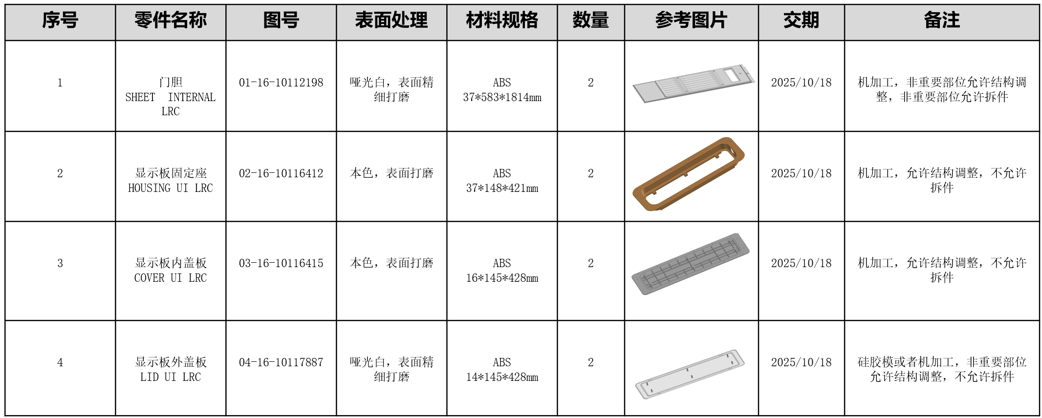
- 产品要求：
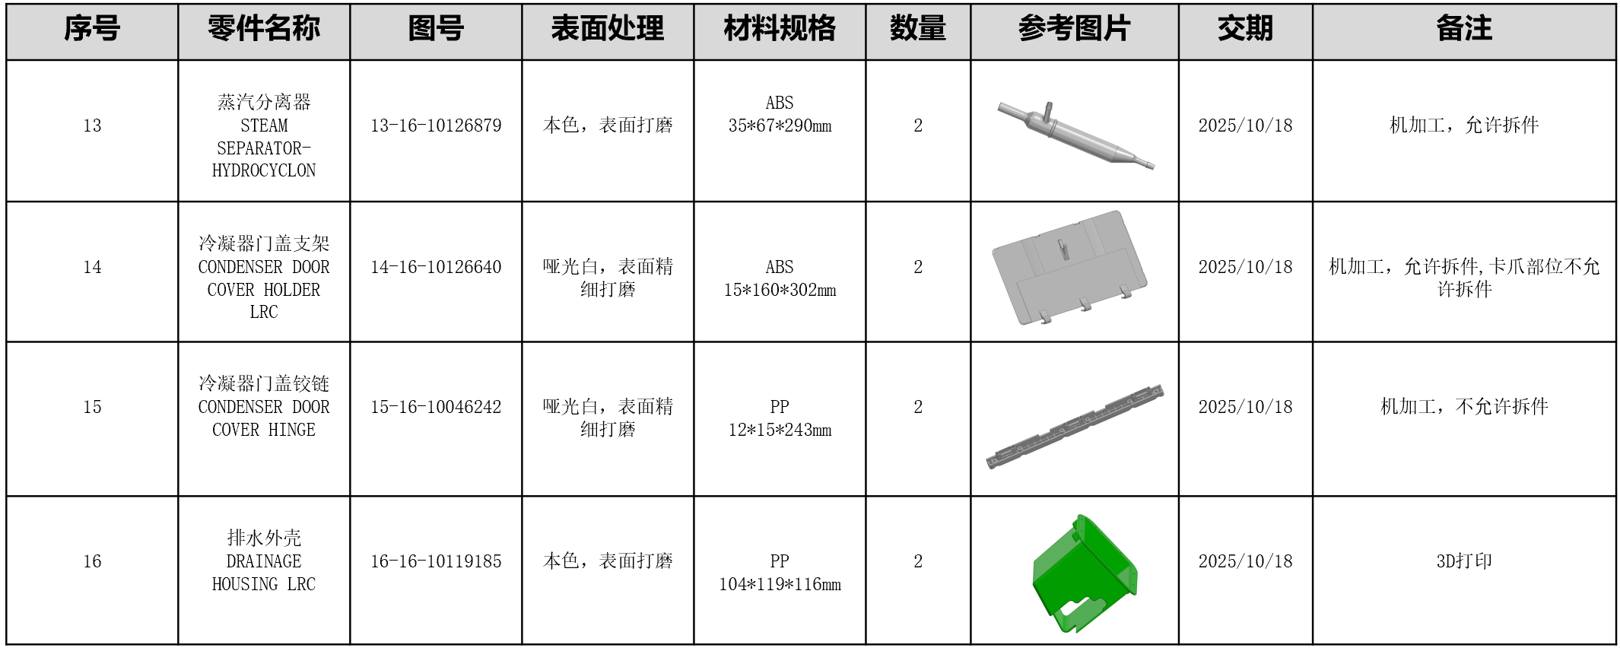
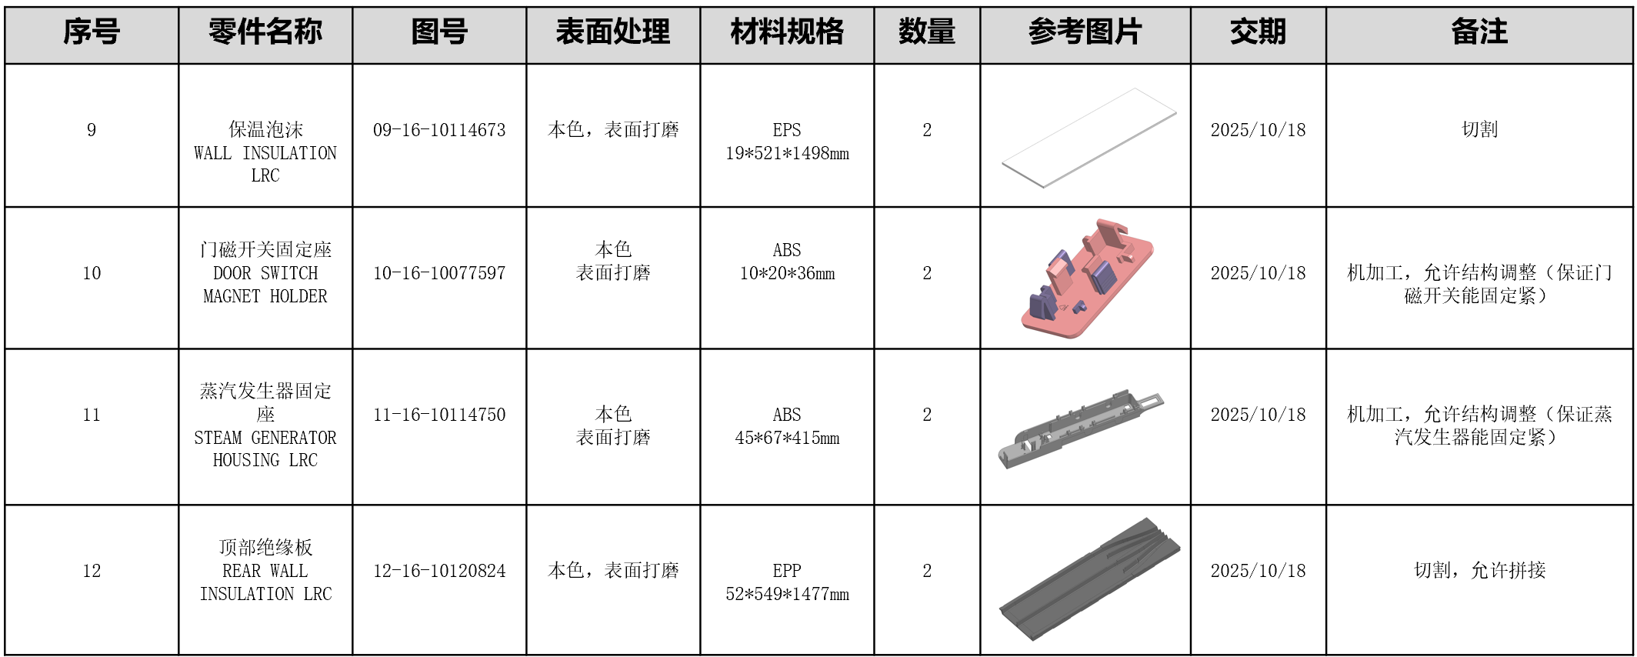
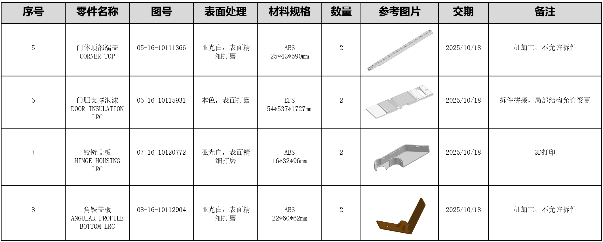
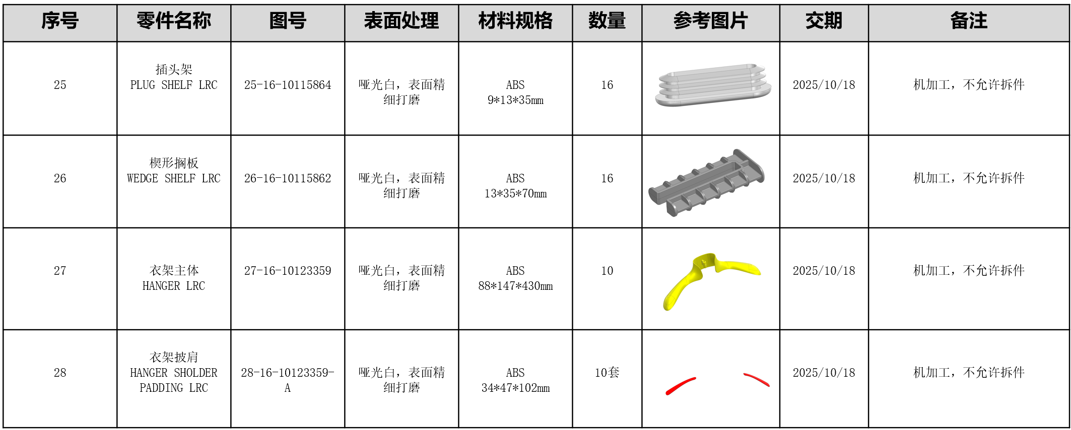
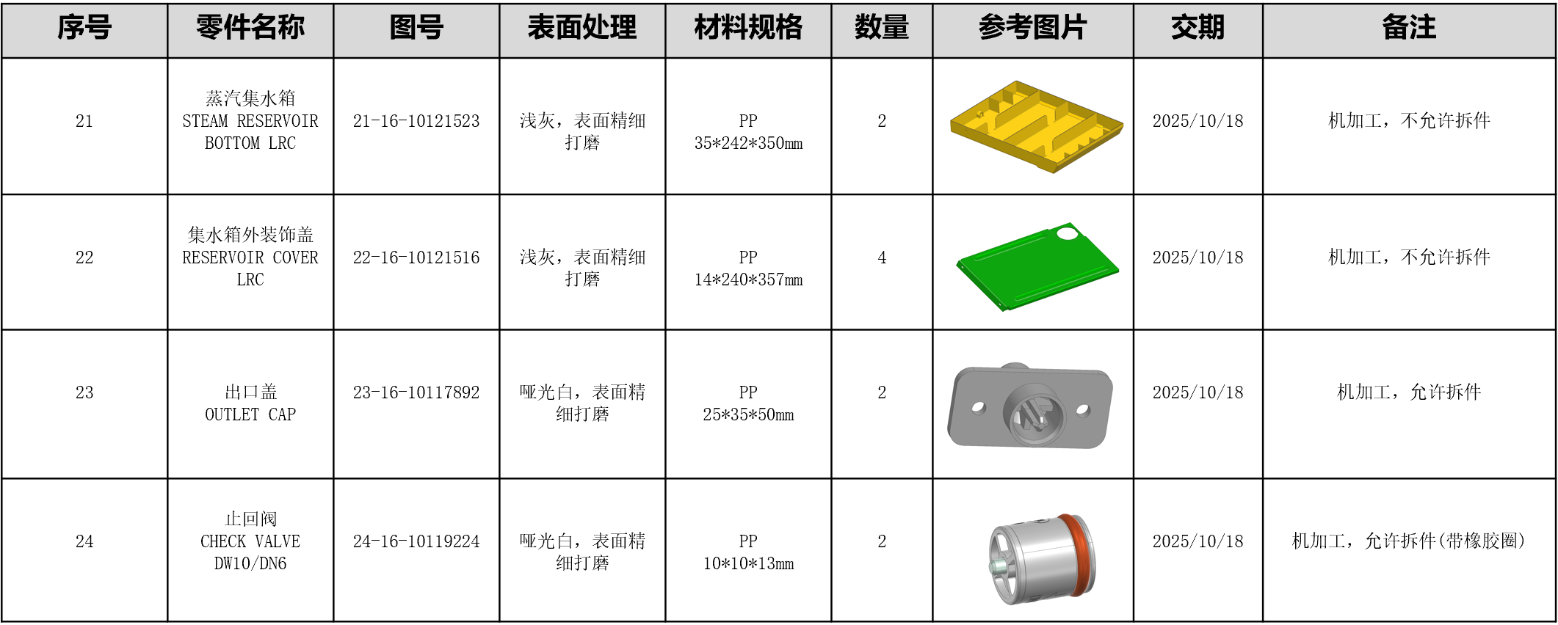
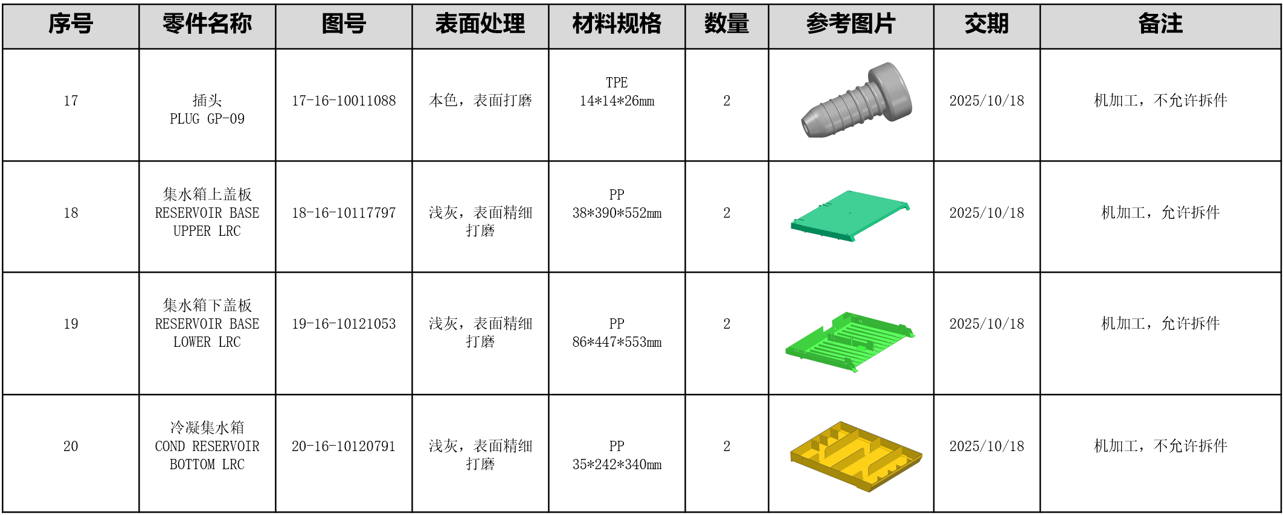
3. 项目内容：根据甲方提供的3D图纸/技术需求，完成手板件的加工制作
三、投标人资格要求
- 具备独立法人资格及合法经营资质。
- 拥有手板件制作相关经验。
- 具备完善的质量管理体系及检测能力。
- 能接受招标方技术验收标准。
- 具备整机组装的能力。
四、招标流程
- 报名截止时间：2025年10月5日
- 投标截止时间：2025年10月5日
- 评标与中标通知：2025年10月7日（暂定）
五、投标文件要求
- 企业营业执照复印件（加盖公章）。
- 技术方案（制作工艺、设备能力、质量控制等）。
- 报价明细（含材料费、加工费、税费等）。
- 售后服务承诺。
六、评标标准
- 技术方案可行性（40%）。
- 报价合理性（30%）。
- 企业资质与案例经验（20%）。
- 售后服务（10%）。
七、其他说明
- 招标方有权取消或调整招标流程。
- 未中标单位不获补偿。
- 本公告解释权归招标方所有。
八、联系方式
请将投标文件邮寄或发送至上述地址/邮箱，注明“荣事达手板件制作投标”。
十、廉正举报邮箱
廉正举报邮箱：
1、zhangrongzhong@rsdgroup.com.cn
2、chenguishan@rsdgroup.com.cn
安徽荣事达智能家电家居有限公司
二〇二五年九月二十七日

附件1、竞标单位授权书

竞标单位授权书
安徽荣事达智能家电家居有限公司：
我公司同意参加贵公司组织的2025年度安徽荣事达智能家电家居有限公司衣物护理机新增零部件手板件制作项目招标活动，现特授权以下人员参加本次投标活动，全权代表本公司处理投标过程的一切事宜。投标人代表在投标过程中所签署的一切文件和处理与之有关的一切事务，本公司均予以认可并对此承担责任。投标人代表无转委托权，特此授权。
本授权自出具之日起生效。
投标代表人信息：
姓 名 | 职 务 | 电话号码 | 邮 箱 | 身 份 证

投标单位名称：（公章）

时间： 年 月 日

